姓名:刘威
性别:男
专业:农村区域发展
班级:农发222
电话:13551890536
Email:2276675775@qq.com
对计算机感兴趣,自学并准备转专业的业余选手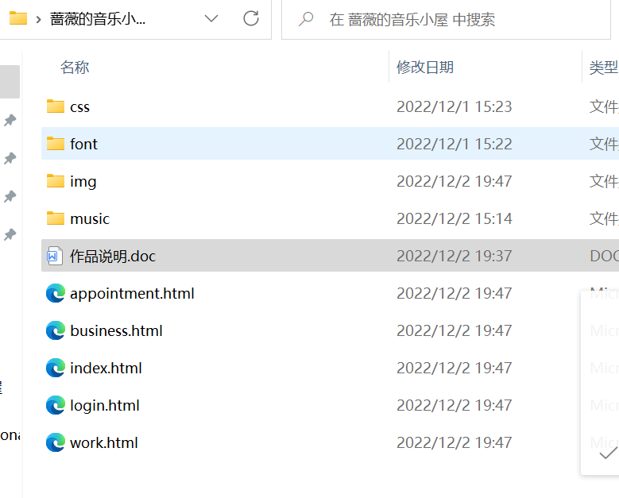
文件位置

